延吉市法院召开保密教育工作培训会

为强化保密安全防范意识，明确保密技术防范常识，让全院干警意识到新时代背景下保密工作的严峻性，提升全院保密水平，9月12日下午，延吉市法院召开保密教育工作培训会，全体在编干警参加此次会议。
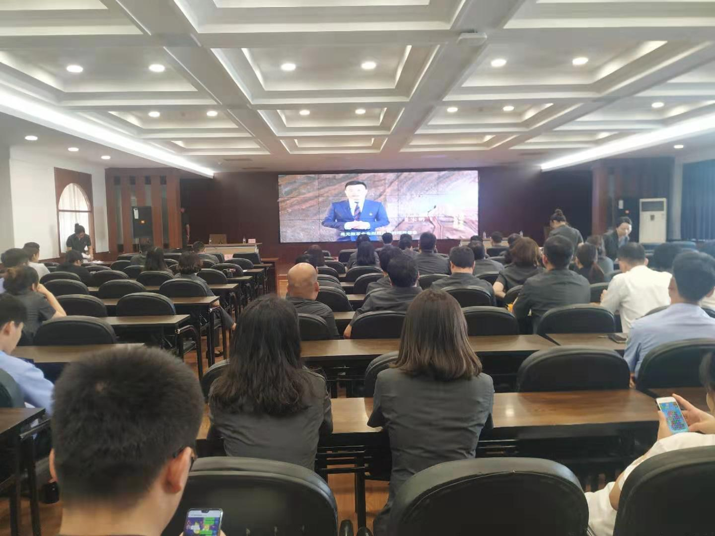
该教育片以“传承红色基因，弘扬保密传统”为主题，从党的工作保密优良传统、坚定的理想信念、强烈的忧患意识、严格的纪律约束、紧紧依靠人民、持续的技术对抗、领导的率先垂范等篇章详细讲解了保密工作的历史和纪律，提升了全院干警做好保密工作的责任感和使命感，进一步筑牢保密思想防线，提升综合防范能力，有效的保障了法院各项工作安全顺利开展。
延吉市法院将以此次观看保密工作视频为契机，在面对信息化时代的新隐患、新挑战时，跟紧时代步伐，加强日常工作中的涉密信息防范工作，不断增强保密意识和保密防护能力，严格执行各项保密制度，有效消除各类泄密隐患，确保保密工作落实到位。

